Лабораторная работа №1

- Цель работы:
Анализ предметной области, написание сценариев использования.

- Методические указания:

Сценарии использования

Сценарий – это один из способов описания структуры задачи [1]. Это повествовательный рассказ о совершаемых действиях, это история, эпизод, происходящий в данных временных рамках и в данном контексте. Различные формы сценариев широко применяются при разработке программного обеспечения.
Сценарии задач и взаимодействий обычно богаты характеристиками и обладают высокой реалистичностью.
Сценарии при разработке пользовательского интерфейса описывают взаимодействие между пользователем (или типом пользователей) и системой.
Обыкновенные сценарии обладают некоторыми серьезными ограничениями при попытке использовать их для проектирования пользовательского интерфейса. В них делается упор на реалистичность и детали, при этом на серьезные проблемы и общую организацию обращается недостаточно внимания. Сценарии включают в себя правдоподобные описания комбинаций отдельных действий и задач, поэтому часто бывает тяжело выделить и понять основную суть взаимодействия.

Модели use case (прецендентов)

Концепция моделей use case впервые была применена для разработки ПО Айваром Якобсоном в качестве составной части его объектно-ориентированного подхода к программной инженерии. Успех модели оказался столь значительным, что со временем произошла интеграция элементов use case практически во все основные методы объектно-ориентированного анализа и проектирования. Несмотря на то, что модель была разработана специально для проектирования объектно-ориентированного ПО, ничего особенно «объектно-ориентированного» в элементах use case нет, поэтому их можно применять практически ко всем подходам к проектированию.
Элемент use case – это ситуация, вариант использования, то есть некоторый случай применения системы. По сути use case это:

- обеспечение функциональности;
- сугубо внешняя точка зрения (принцип «черного ящика»);
- повествовательное описание;
- описание взаимодействия между пользователем (в какой-то роли) и системой;
- завершенное и понятное пользователю применение системы.

Каждый элемент use case описывает в повествовательной форме завершенное, хорошо определенное взаимодействие, имеющее ясную цель с точки зрения пользователя. При объектно-ориентированном подходе элементы use case могут описывать взаимодействие с другими системами и оборудованием, а не только с живыми пользователями. Тем не менее, когда целью является разработка пользовательского интерфейса, можно совершенно спокойно ограничиться рассмотрением только тех элементов use case, которые относятся к взаимоотношениям человека и системы.

Сущностные элементы use case

Сущностный элемент use case – это структурированное повествование, выраженное на языке данной прикладной области и пользователей системы и содержащее упрощенное, обобщенное, абстрактное, не зависящее от технологии и реализации описание одной завершенной, наполненной смыслом и хорошо определенное с точки зрения пользователей задачи или взаимодействия. Предполагается, что пользователь играет определенную роль по отношению к системе, а в описании воплощаются цели и замыслы лежащего в его основе взаимо-
действия.
Сущностные элементы use case строятся на основе целей и задач пользователя, а не на основе каких-то конкретных механизмов или этапов, ведущих к достижению этих целей. Некоторым кажется значимым включение целей пользователей в модели use case, но это не должно быть связано с упрощениями, присущими сущностному моделированию.
При использовании подхода, ориентированного на удобство использования, в сущностных элементах use case, являющихся структурированным описанием, можно выделить три части: изложение общих устремлений пользователя, выраженное в элементе use case, плюс состоящее из двух частей описание, включающее в себя модель пользовательских устремлений и модель обязательств системы. Сущностные элементы use case именуются, причем при помощи этих имен стараются выразить пользовательские намерения в условиях данного варианта использования. В соответствии с соглашением, предложенным Якобсоном, элемент use case изображается в виде эллипса с именем элемента.

Описание вариантов использования

Функциональные требования к системе моделируются и документируются с помощью вариантов использования (use case). Вариант использования, прецендент (use case) – связный элемент функциональности, предоставляемый системой при взаимодействии с действующими лицами. Действующее лицо (actor) – роль, обобщение элементов внешнего окружения системы, ведущих себя по отношению к системе одинаковым образом.
В контексте процесса управления требованиями варианты использования трактуются следующим образом (согласно Коберну [2]):

- вариант использования фиксирует соглашение между участниками проекта относительно поведения системы;
- вариант использования описывает поведение системы при различных условиях, когда система отвечает на запрос одного из участников, называемого основным действующим лицом;
- основное действующее лицо инициирует взаимодействие с системой, чтобы добиться некоторой цели. Система отвечает, соблюдая интересы всех участников.

Варианты использования – это вид документации, применяемый, когда требуется сконцентрировать усилия на обсуждении принципиальных требований к разрабатываемой системе, а не на подробном их описании. Стиль их написания зависит от масштаба, количества участников и критичности проекта. В общем случае, рекомендуется придерживаться следующих правил:

- названия вариантов использования должны быть деловыми (нетехническими) терминами, имеющими значение для заказчика;
- каждый вариант использования должен представлять собой завершенную транзакцию между пользователем и системой, представляющую для первого некоторую ценность;
- хорошо написанный вариант использования легко читается и состоит из предложений, написанных в единой грамматической форме. На обучение чтению варианта использования не должно уходить больше нескольких минут.

Формат описания варианта использования (по Коберну [2]):

- Имя – цель в виде краткой активной глагольной фразы.
- Контекст использования – более длинное описание цели.
- Область действия.
- Уровень точности.
- Основное действующее лицо.
- Другие участники и их интересы.
- Предусловие (определяет, выполнение какого условия гарантирует система перед тем, как разрешить запуск варианта использования).
- Минимальные гарантии (наименьшие обещания системы участникам, в частности, когда цель основного действующего лица не может быть достигнута).
- Гарантии успеха (или постусловие – postcondition – устанавливает, что интересы участников удовлетворяются по успешном завершении варианта использования в конце основного сценария).
- Триггер (событие, которое запускает вариант использования).
- Основной сценарий или поток (простой для понимания типичный сценарий, в котором достигается цель основного действующего лица и удовлетворяются интересы всех участников). Каждый шаг основного сценария описывает: взаимодействие двух действующих лиц ("Клиент вводит адрес"); шаг подтверждения для защиты интереса участника ("Система подтверждает PIN-код"); внутреннее изменение для удовлетворения интереса участника ("Система выводит сумму из баланса").
- Расширения (запускаются при возникновении определенного условия, содержат последовательность шагов, описывающих, что происходит при этом условии, и заканчивается достижением цели или отказом от неё).
- Список изменений в технологии и данных.
- Вспомогательная информация.

Шаблон RUP [3] для описания варианта использования похож на предлагаемый Коберном. Он отличается тем, что альтернативные потоки описываются отдельно от остальных расширений.

Лабораторная работа №2

Карты элементов use case

Элементы use case не существуют отдельно от внешнего мира. Полноценная программная система должна обеспечивать поддержку десятков, а то и сотен элементов use case, причем, внутри каким-то образом связанного с ней приложения должна существовать связь между этими элементами. Отображение взаимосвязи между приложениями дает возможность описать общую структуру задачи, решаемой приложением и его интерфейсом. Карта элементов use case для данной задачи разбивает все функциональные возможности системы на множество взаимосвязанных сущностных элементов use case. Выделив все различающиеся и важные взаимодействия и показав отношения между ними, можно создать упрощенную общую модель задач, решаемых системой, и возможностей, которые она обязана предоставить.

Полноценная модель use case представляет собой множество описаний, определяющих суть всех элементов use case, и карту этих элементов, показывающую отношения между ними. Между сущностными элементами use case могут существовать отношения разных типов, включая специализацию, расширение, композицию, а также сходство. Знание этих отношений позволяет аналитику или разработчику выделить общие элементы задачи и в итоге создать более простую модель задачи.

Специализация

Некоторые элементы use case могут являться специализированными версиями других элементов. Например, при разработке приложения «банкомат» элементы use case «получениеДенег», «размещениеСредств» и «запросСостояния» являются субклассами, или специализированными вариантами абстрактного класса взаимодействий, который может быть назван «использованиеБанкомата». Что касается отношения между элементами «получениеДенег» и «использованиеБанкомата», то его можно охарактеризовать как классификацию, или специализацию. Такой тип отношения означает, что один элемент use case «является» («is-a») специализацией другого. В объектно-ориентированном анализе и проектировании такое отношение соответствует отношению классподкласс.

Специализация дает возможность упростить общую модель use case путем отделения общих или универсальных форм взаимодействия от специфических форм, адаптированных для более узкого применения. Таким образом, нет необходимости переписывать заново самые общие паттерны применения. Достаточно написать их один раз, а затем лишь «повторно использовать» («reuse»), ссылаясь на них. Как видно из рис. 1, для отображения отношения специализации используется двойная стрелка. Рядом со стрелкой можно встретить подпись «is-a» или «specialize», в зависимости от контекста.

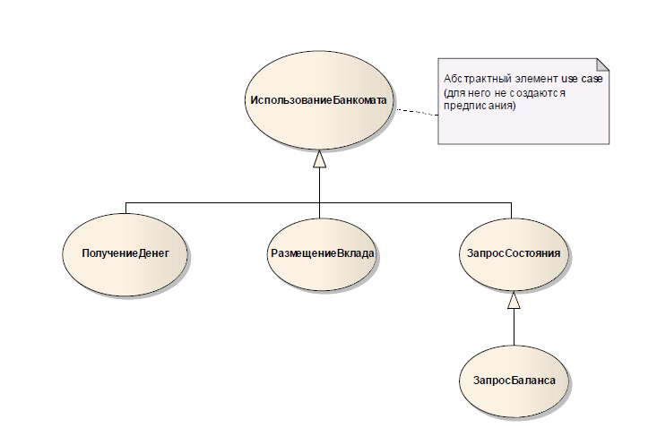

Рис. 1. Отношения специализации на карте элементов use case

Расширение

Одной из инноваций в объектно-ориентированной программной инженерии, навеянных идеями Якобсона, стало признание расширения одним из возможных отношений между элементами use case. Говорят, что один элемент «расширяет» другой, когда он содержит вставляемые или альтернативные паттерны взаимодействия, которые войдут в расширяемый элемент. Например, при отработке элемента use case для изменения внешнего вида какой-то части экрана пользователю необходимо заниматься поиском по всей системе файла, содержащего нужную картинку или значок. Нормальное, или ожидаемое, развитие событий (обеспечивается базисом, или базисным элементом use case) тем не менее вовсе не подразумевает поиск каких-то дополнительных графических файлов.

Расширение – это удачная концепция, позволяющая значительно упростить сущностные модели use case. На карте элементов use case отношение расширения изображается в виде пунктирной линии со стрелкой и имеет подпись «extend», как показано на рис. 2. Если для расширения дается дополнительное описание, в него может быть включено примечание, показывающее, какие элементы use case расширяются.

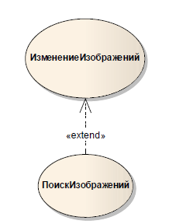

Рис. 2. Отношение расширения

Композиция

Элементы use case можно декомпозировать на составные части, или подэлементы, являющиеся подчиненными или включенными паттернами взаимо-действия. Отношение композиции обозначается на карте элементов use case пунктирной стрелкой, указывающей на подэлемент use case и имеющей метку «include» как показано на рис. 3.

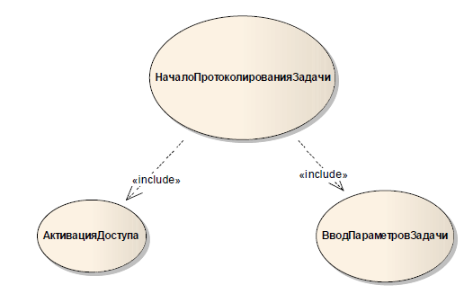
Рис. 3. Отношение композиции

Взаимодействие, описываемое суперэлементом use case, осуществляется при помощи взаимодействий, входящих в подэлемент или подэлементы, причем описание суперэлемента будет ссылаться на все используемые подэлементы.
Например, элемент use case под названием «началоПротоколированияЗадачи», созданный для программы, отслеживающей ход выполнения задач, может использовать элементы «авторизацияДоступа» и «вводПараметровЗадачи». Такой способ моделирования взаимодействий позволяет разделить независимые и почти никак не связанные между собой подзадачи «авторизацииДоступа» и «вводаПараметровЗадачи».

Типичные ошибки Use Case

Сначала я сформулирую задачу, на примере которой будут показаны типовые ошибки. Итак, во всем мире являются популярными соревнования по спортивному ориентированию. Лыжник должен за определенное время, имея у себя карту местности, пройти все контрольные точки, которые отмечены на этой карте. В настоящее время в этих контрольных точках стоят судьи, которые и отмечают факт прохождения спортсменом точек на карте. Однако в лесу холодно , и поэтому хочется заменить судей бездушными контрольными станциями, которые бы сообщали о факте прохождения контрольной точки на судейский пункт в момент, когда спортсмен прикасается к этой станции браслетом с чипом. Вся информация о ходе соревнования выводится на большое табло. Кроме того, за соревнованиями можно наблюдать через Интернет при условии создания аккаунта на сайте и подтверждения этого аккаунта администратором. Вот такая задача.
Теперь рассмотрим, для чего мы здесь будем использовать Use Case диаграмму. Когда мы разрабатываем программную систему важно понимать, для кого мы ее делаем. Да, программная система призвана решать проблемы заинтересованных лиц, однако все же с программой будет работать конкретный пользователь, и именно для пользователя мы разрабатываем ее, именно с точки зрения пользователя мы будем формировать список функций нашей системы. Отсюда следует, что Use Case диаграмма как раз и создается с точки зрения пользователей системы. При этом нужно иметь в виду, что пользователь не является частью системы, а лишь с ней взаимодействует – он активно «давит» на кнопки панели инструментов, всячески инициирует работу тех или иных функций программы. Он является первичным (активным) актором, который на диаграмме принято изображать слева. С другой стороны, наша система взаимодействует по принципу «клиент-сервер» с другими системами – серверами баз данных, различными веб-сервисами и т.д. Такие системы являются вторичными (пассивными) акторами и взаимодействуют с нашей системой, только если от нее придет запрос. Давайте посмотрим, что показано на вот этой диаграмме.
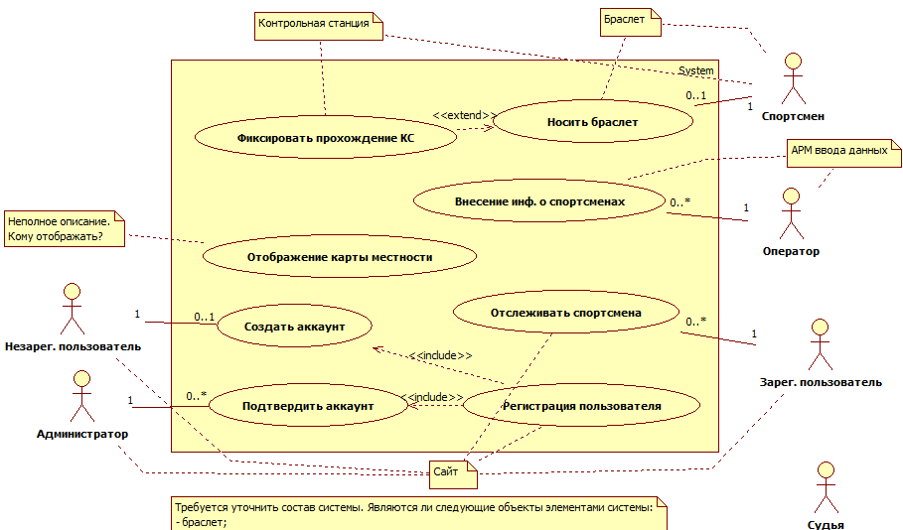
Здесь мы видим, что часть пользователей нашей системы обозначены как вторичные акторы (те, что справа). Фактически данная диаграмма читается как то, что пользователей подключили проводами к компьютеру и переодически бъют током, чтобы вызвать у него ответную реакцию на это событие . Это первая ошибка.
Вторая ошибка состоит в том, что здесь мы видим Use Case «Носить браслет». Это функция пользователя, которая вообще не имеет отношение к нашей системе, а как мы уже договорились, пользователь не является частью создаваемой нами системы. Поэтому данный Use Case из этой диаграммы следует удалить.
Третья ошибка на данной диаграмме состоит в наличии так называемых «подвисших Use Case». Ранее мы обсуждали, что функции системы инициируются пользователем. На этой диаграмме мы видим Use Case «Фиксировать прохождение КС» и «Отображение карты местности». Кто иницирует эти функции? Вторичный актор не может этого делать, исходя из того что он сам работает по запросу из нашей системы.
Теперь я хочу обратить ваше внимание на другую интересную ошибку. Посмотрим диаграмму Use Case другого автора этой же задачи: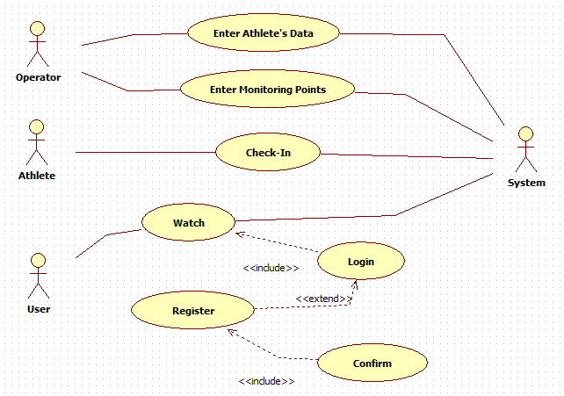
Здесь мы видим довольно странного актора «System». Очень сложно понять, что он будет делать. Судя по всему, разработчик этой диаграммы имел в виду ту самую систему, которую мы же и разрабатываем. Но рекурсия здесь не работает – система не может являться актором самому себе, исходя из определения актора, а все Use Case, которые мы указываем на диаграмме, имеют отношение именно к нашей системе. Таким образом, когда мы указываем актора, мы должны четко понимать, для чего он здесь, зачем он взаимодействует с нашей системой или зачем мы взаимодействуем с ним. Кстати, здесь же мы опять видим ранее рассмотренную ошибку о «подвисшем Use Case».
Диаграмма Use Case призвана показать, какие функции она предоставляет пользователю, но она не призвана показать, как эти функции выполняет система. В связи с этим весьма распространенной ошибкой является попытка показать на диаграмме Use Case, как будут выполняться те или иные функции. Для показа «как система будет выполнять функции» существуют другие UML диаграммы. Посмотрим пример такой диаграммы:
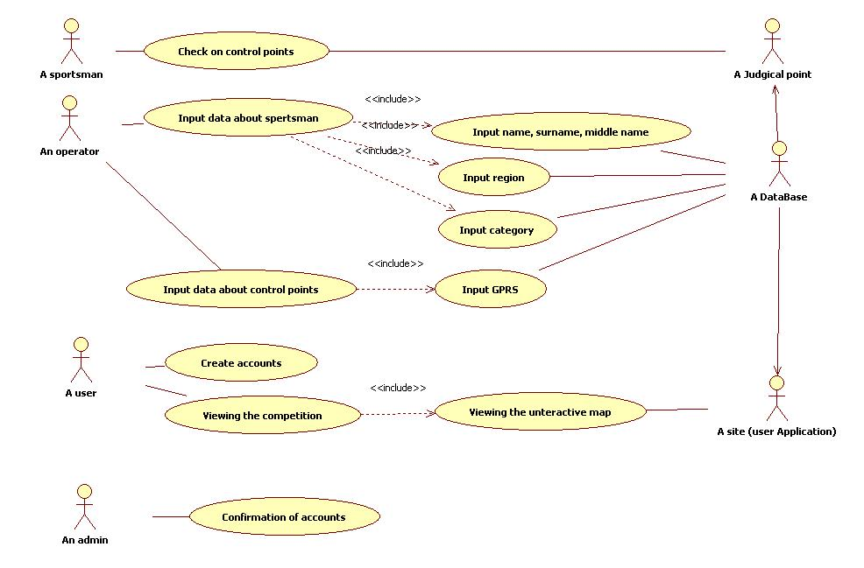
Use Case «Input data about spertsman» (сохранено оригинальное название, данное автором этой диаграммы) говорит о том, что здесь мы будем вводить данные о спортсмене. Здесь этой информации, что мы просто вводим данные, достаточно. А какие это данные, мы узнаем из модели предметной области, где уже на диаграмме классов отражаются атрибуты спортсмена. Но здесь это просто не нужно делать. Кроме того, заказчик изменит требования, внесет еще какие-то характеристики спортсмена, которые ему важны, и из-за этого нам перестраивать диаграмму? Поэтому на диаграмме Use Case мы показываем лишь «что система будет делать для пользователя», а не «как она это будет делать».
И в конце самая «вкусная» ошибка этой задачи. Является ли браслет актором? Проанализируем вот эту диаграмму:
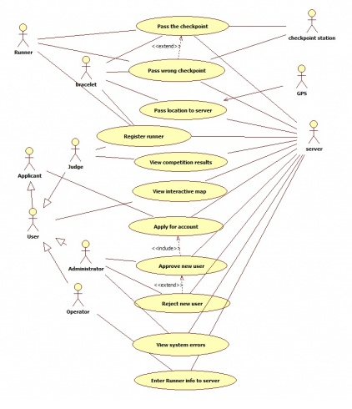
Обратите внимание на Use Case «Pass the chekpoint». Мы видим, что его инициируют два первичных актора «Runner» (т.е. спортсмен) и «Bracelet». Если с первым все понятно и логично, то почему браслет, который надет на спортсмене, выступает в качестве самостоятельного актора? Чтобы понять, кем здесь является браслет, достаточно сказать, что на диаграммах Use Case связь между актором и Use Case (в миру UML называемая ассоциацией) по сути означает интерфейс пользователя, когда мы говорим о первичном акторе, и интерфейс к внешней системе, когда мы говорим о вторичном акторе. Мы все привыкли, что интерфейс пользователя – это исключительно UI. А в этой задаче для спортсмена UI нет – для него есть контрольная станция, интерфейсом для которой и является его браслет. Таким образом, если мы убираем с этой диаграммы актора «Bracelet», то все встает на свои места.

3. Содержание работы:

- Провести анализ предметной области в соответствии с выбранным заданием.
- Составить сценарии использования программного обеспечения пользователем согласно формату описания Кобейна.
- Изучить основы построения use case диаграмм.
- Построить use case диаграммы.
- Оформить отчет о проделанной работе.
- Защитить лабораторную работу.

4. Контрольные вопросы:

- Каким образом производится моделирование задач?
- Что такое сценарий использования?
- Что такое элемент use case?
- Что такое сущностные элементы use case?
- Чем отличаются сценарии использования от модели use case?
- Каким образом можно описать варианты использования?
- Приведите пример описания варианта использования по Коберну?
- Что такое карта элементов use case?
- Что означает роль на use case диаграмме?
- В чем заключается суть отношения специализации? Приведите пример.
- В чем заключается суть отношения расширения? Приведите пример.
- В чем заключается суть отношения композиции? Приведите пример.
- Чем отличается отношение специализации от расширения?

Библиографический список:

1. Л. Константайн, Л. Локвуд. Разработка программного обеспечения.: Пер. с англ. – СПб.: Питер, 2004. – 592 c.

2. Коберн А. Современные методы описания функциональных требований к системам.: Пер. с англ. – М. Лори, 2002. – 263 c.
3. Якобсон А., Буч Г., Рамбо Дж. Унифицированный процесс разработки программного обеспечения.: Пер. с англ. – СПб.: Питер, 2002. – 496 c. – Главы 6, 7.

4. Фаулер М. UML. Основы. 3-е изд. Пер. с англ. – СПб.: Символ-Плюс, 2004. – 192 c.
5. Web-технологии [Электронный ресурс]. – Режим доступа : http://www.intuit.ru

6. Основы ASP.NET 2.0 [Электронный ресурс]. – Режим доступа : http://www.intuit.ru

